**KẾ HOẠCH BÀI DẠY LỚP 11 - BỘ CÁNH DIỀU**

**Tuần 10 - Tiết 10**

**CHỦ ĐỀ 2. CHỦ NGHĨA XÃ HỘI TỪ NĂM 1917 ĐẾN NAY (7 TIẾT)**

**BÀI 3. SỰ HÌNH THÀNH LIÊN BANG CỘNG HOÀ XÃ HỘI**

**CHỦ NGHĨA XÔ VIẾT (01 TIẾT)**

**I. MỤC TIÊU** **BÀI HỌC**

GV giúp HS đạt được những yêu cầu sau

**1. Kiến thức**

- Trình bày được quá trình hình thành Liên bang Cộng hòa xã hội chủ nghĩa Xô viết.

- Phân tích được ý nghĩa sự ra đời của Liên bang Cộng hào xã hội chủ nghĩa Xô viết.

- Nhận thức đúng về CNXH trong giai đoạn hiện nay.

**2. Năng lực**

**-** Năng lực tìm hiểu lịch sử thông qua lược đồ, tranh ảnh

- Năng lực nhận thức và tư duy lịch sử thông qua tìm hiểu các sự kiện lịch sử.

- Năng lực tự chủ và tự học thông qua sưu tầm tư liệu, hình ảnh, nghiên cứu tư liệu liên quan đến bài học.

- Năng lực giao tiếp và hợp tác thông qua trao đổi, thảo luận nhóm

**3. Phẩm chất**

- Yêu nước sẵn sàng tham gia xây dựng và bảo vệ Tổ quốc.

- Chăm chỉ tìm hiểu, tiếp thu kiến thức mới và hoàn thành các yêu cầu, nhiệm vụ học tập.

**II. THIẾT BỊ DẠY HỌC VÀ HỌC LIỆU**

- Máy tính, Ti vi.

- Sử dụng lược đồ và hình ảnh trong sgk.

- Một số tranh ảnh, tài liệu liên quan đến bài học.

**III. TIẾN TRÌNH DẠY HỌC**

**I. KHỞI ĐỘNG**

***1. Khởi động:*** cho HS xem video vài nét giới thiệu về nước Nga

<https://www.google.com/search?q=video+n%C6%B0%E1%BB%9Bc+nga&rlz=1C1CHZN_viVN1021VN1021&oq=vide&gs_lcrp=EgZjaHJvbWUqBggCEEUYOzIHCAAQABiABDIHCAEQABiABDIGCAIQRRg7MgYIAxBFGDkyBwgEEAAYgAQyBggFEEUYQTIGCAYQRRhBMgYIBxBFGDzSAQg0ODEzajBqNKgCALACAA&sourceid=chrome&ie=UTF-8#fpstate=ive&vld=cid:4ff46935,vid:LsvSf8h8_yE>

GV nêu câu hỏi: Sự kiện lịch sử nào được nhắc đến trong những bức tranh sau?

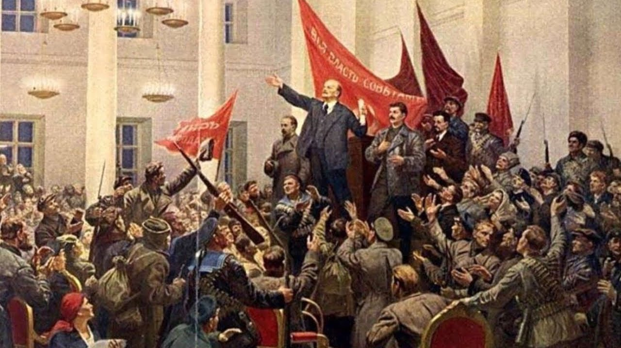

Cách mạng tháng Mười Nga

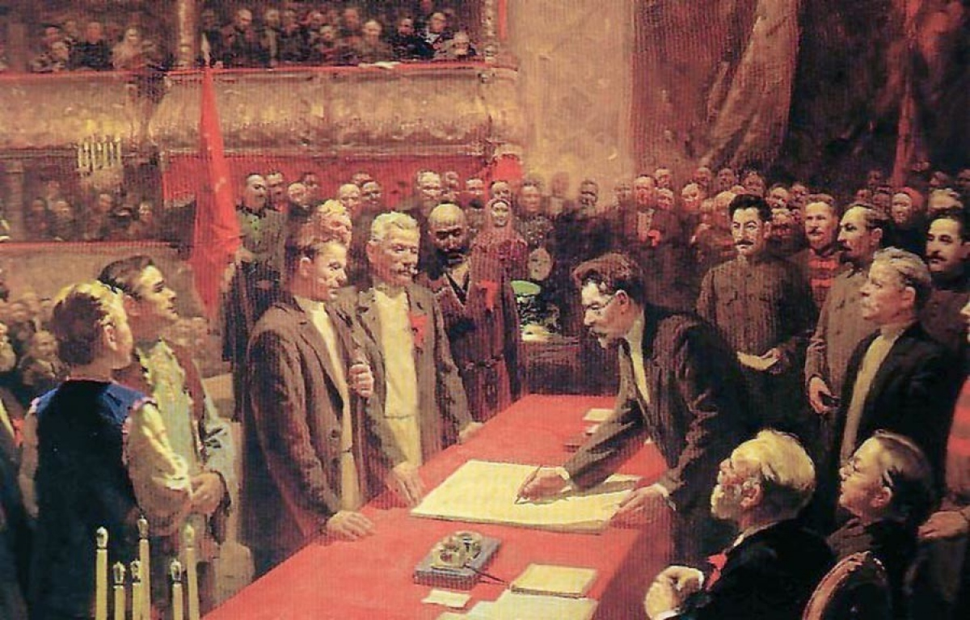

Lễ kí kết Hiệp ước thành lập Liên bang Cộng hòa xã hội chủ nghĩa Xô viết

**II. HÌNH THÀNH KIẾN THỨC MỚI**

***1. Quá trình hình thành Liên Bang Cộng hoà xã hội chủ nghĩa Xô Viết***

**1.1. Sự ra đời của chính quyền Xô Viết**

**Hoạt động cá nhân**: GV nêu câu hỏi: Chính quyền Xô Viết ra đời trong bối cảnh nào?

- Tháng 2/1917 nước Nga tồn tại nhiều mâu thuẫn gay gắt 🡪 Đảng Bônsêvích lãnh đạo nhân dân lật đổ chế độ Nga Hoàng thành lập các Xô Viết. GCTS thành lập chính phủ lâm thời.

- Tháng 10/1917 Lênin và Đảng Bôn sê vích lãnh đạo nhân dân làm cuộc Cách mạng tháng 10/1917 lật đổ Chính phủ lâm thời tư sản, thành lập chính quyền Xô viết.

**2.1. Sự thành lập Liên Bang CH XHCN Xô Viết**

**Hoạt động cặp đôi**

? Nêu đặc điểm, tình hình nước Nga sau Cách mạng Tháng 10

- Từ năm 1918 -1920: 14 nước đế quốc tấn công nước Nga Xô Viết, nước Nga đã liên minh với các nước cộng hoà xô viết đánh bại kẻ thù chung.

- Đến năm 1922 giữa nước Nga Xô Viết và các nước CHXV đồng minh có sự phát triển kinh tế, văn hoá, chính trị không đồng đều.

HS thảo luận: *Có nên thống nhất nước Nga Xô Viết và các nước Xô Viết đồng minh hay không?*

HS trả lời

GV chốt kiến thức: - Nên hợp nhất các nước Xô Viết để hợp tác, giúp đỡ nhau cùng phát triển. Tăng cường lực lượng cho phe XHCN.

**Hoạt động cá nhân**

GV nêu câu hỏi: Liên Bang CHXNCN Xô Viết được thành lập như thế nào?

HS trả lời

GV chốt kiến thức: - Tháng 12/1922 Đại hội Xô Viết toàn Nga lần thứ nhất thông qua bản Tuyên bố thành lập Liên Bang CHXHCN Xô Viết (gọi tắt Liên Xô).

- Năm 1924 Ban hành Hiến pháp đầu tiên.

**Hoạt động cá nhân**

GV nêu câu hỏi: xác định trên lược đồ vị trí và tên gọi của các nước trong Liên Bang Cộng hoà XHCN Xô Viết gồm 4 nước: Nga; Ucraina; Bê-lô-rút-xia, Ngoại bang Cápcadơ.

HS trả lời

GV mở rộng: Nước Nga là nước có diện tích lớn nhất, tiềm lực quân sự mạnh nhất. Ban đầu gồm 4 nước, đến năm sau mở rộng thành 15 nước 🡪 XHCN được mở rộng và dần trở thành hệ thống thế giới.

**2. Ý nghĩa sự ra đời của Liên Bang Cộng hoà xã hội chủ nghĩa Xô Viết**

Cho HS hoạt động cặp đôi

Yêu cầu HS hoàn thành bảng kiến thức về ý nghĩa Sự ra đời của Liên Bang Cộng hoà XHCN Xô Viết:

|  |  |
| --- | --- |
| Đối với Liên Xô |  |
| Đối với thế giới |  |

**Thông tin phản hồi**

|  |  |
| --- | --- |
| Đối với Liên Xô | - Đánh dấu sự sụp đổ hoàn toàn của đế quốc Nga và Chính phủ tư sản lâm thời của giai cấp tư sản; xác lập chế độ XHCN trên toàn lãnh thổ Liên Xô rộng lớn có diện tích gần 22,4trkm2; chiếm 1/6 diện tích Trái Đất.  - Thể hiện quyền dân tộc tự quyết, sự liên minh đoàn kết của các nước Cộng hoà Xô viết đồng minh; làm thất bại ý đồ và hành động chia rẽ của các thế lực thù địch trong và ngoài nước.  - Tạo nên sức mạnh tổng hợp để nhân dân Liên Xô tập trung xây dựng CNXH và bảo vệ đất nước, chiến thắng ngoại xâm. |
| Đối với thế giới | - Chứng minh học thuyết Mác - Lênin là đúng đắn, khoa học, giai cấp công nhân đã thực hiện sứ mệnh lịch sử lãnh đạo nhân dân lật đổ ách thống trị của CNTB, đế quốc, thiết lập nền chuyên chính vô sản.  - Xác lập và xây dựng mô hình nhà nước kiểu mới đối lập với mô hình Nhà nước TBCN, tác động lớn đến chính trị, quan hệ quốc tế.  - Cổ vũ các dân tộc bị áp bức đứng lên đấu tranh; để lại nhiều bài học kinh nghiệm quý báu cho các nước về sự lựa chọn con đường cứu nước, giải phóng dân tộc; về mô hình nhà nước sau khi giành được chính quyền. |

**III. LUYỆN TẬP**

**Hoạt động cá nhân**

*1. HS trả lời câu hỏi trắc nghiệm*

**Câu 1.** Sự kiện nào dưới đây đánh dấu mốc hoàn thành của quá trình thành lập Nhà nước Liên bang Cộng hòa xã hội chủ nghĩa Xô viết?

A. Nước Nga Xô viết thực hiện chính sách kinh tế mới (tháng 3/1921).

B. Bản Hiệp ước Liên Bang được thông qua (tháng 12/1922).

C. Tuyên ngôn thành lập Liên Bang Xô Viết được thông qua (tháng 12/1922).

D. Bản Hiến pháp đầu tiên của Liên Xô được thông qua (tháng 1/1924).

**[Câu 2.](https://khoahoc.vietjack.com/question/1280595/sau-thang-loi-cua-cach-mang-thang-muoi-nga-1917-nhiem-vu-hang-dau-cua-xivcs)** [Sau thắng lợi của Cách mạng tháng Mười Nga (1917), nhiệm vụ hàng đầu của Chính quyền Xô viết là](https://khoahoc.vietjack.com/question/1280595/sau-thang-loi-cua-cach-mang-thang-muoi-nga-1917-nhiem-vu-hang-dau-cua-xivcs)

A. đập tan bộ máy nhà nước cũ, xây dựng nhà nước mới của những người lao động.

B. huy động tối đa nhân tài, vật lực để phục vụ cho cuộc chiến đấu bảo vệ Tổ quốc.

C. khôi phục kinh tế, hàn gắn vết thương chiến tranh và bảo vệ Tổ quốc.

D. ban hành Hiến pháp mới và chiến đấu chống “thù trong giặc ngoài”.

**Câu 3.** Khi mới thành lập, Liên Xô gồm 4 nước Cộng hoà Xô viết là

A. Nga, Ucraina, Bêlôrútxia, Lítva.

B. Nga, Ucraina, Bêlôrútxia và Ngoại bang Cápcadơ.

C. Nga, Ucraina, Mônđôva, Látvia

D. Nga, Ucraina, Tuốcmênixtan, Ácmênia

2. BTVN:[Hoàn thành sơ đồ về quá trình hình thành Liên bang Cộng hòa xã hội chủ nghĩa Xô viết - Câu 1 trang 22 - sgk.](https://toptailieu.vn/bai-viet/48295/hoan-thanh-so-do-ve-qua-trinh-hinh-thanh-lien-bang-cong-hoa-xa-hoi-chu-nghia-xo-viet)

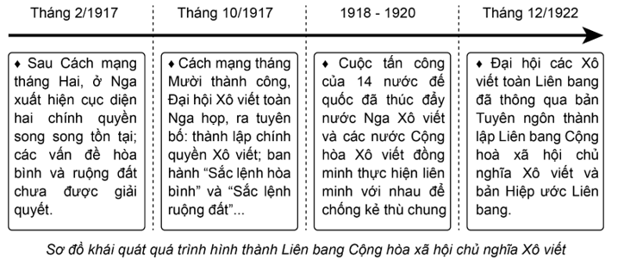

**IV. VẬN DỤNG**

**Hoạt động nhóm**

*Liên bang Cộng hòa xã hội chủ nghĩa Xô viết ra đời có phải là một tất yếu lịch sử không? Vì sao?*

- Liên bang Cộng hòa xã hội chủ nghĩa Xô viết ra đời là một tất yếu lịch sử. Vì:

+ Tuy thắng lợi của Cách mạng tháng Mười Nga đã mang lại sự bình đẳng về chính trị giữa các nước cộng hòa, nhưng sự chênh lệch về trình độ phát triển kinh tế, Việt Nam giữa các nước đã tiềm ẩn những bất bình đẳng mới có thể xảy ra.

+ Trong những năm 1918 - 1920, cuộc tấn công của liên minh 14 nước đế quốc (do Mĩ đứng đầu) và sự nổi dậy chống phá của các thế lực phản động trong nước đã đặt ra yêu cầu: cần phải tiến hành liên minh giữa các nước Cộng hòa xô viết, nhằm tập trung mọi nguồn lực để chống kẻ thù chung, bảo vệ Tổ quốc và bảo vệ thành quả của Cách mạng tháng Mười.

+ Khi cuộc chiến chống thù trong giặc ngoài kết thúc (1920), nhiệm vụ khôi phục kinh tế, xây dựng chủ nghĩa xã hội và bảo vệ đất nước tiếp tục đòi hỏi sự liên minh chặt chẽ hơn nữa, đặc biệt là sự thống nhất trên cơ sở nhà nước của các nước Cộng hòa Xô viết.

🡺 Xuất phát từ những yêu cầu, đòi hỏi khách quan của lịch sử, ngày 30/12/1922, tại Mát-xcơ-va, dưới sự chỉ đạo trực tiếp của Lê-nin, Đại hội lần thứ nhất các Xô viết toàn Liên bang đã thông qua bản Tuyên ngôn thành lập Liên bang Cộng hòa xã hội chủ nghĩa Xô viết (gọi tắt là Liên Xô) và bản Hiệp ước Liên bang.

**Tài liệu được chia sẻ bởi Website VnTeach.Com**

**https://www.vnteach.com**

**Một sản phẩm của cộng đồng facebook Thư Viện VnTeach.Com**

**https://www.facebook.com/groups/vnteach/**

**https://www.facebook.com/groups/thuvienvnteach/**